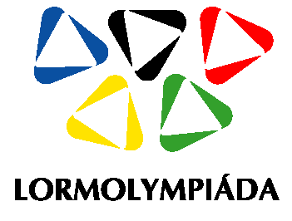
Lormolympiáda 2022

Přihlašuji se do sportovních disciplín:
Zaškrtněte nebo podtrhněte vybrané disciplíny v interiéru i v exteriéru

Interiér (tělocvična) Exteriér (atletický stadion)
□ Běh na 30 m □ Běh na 50 m
□ Hod medicinbalem □ Vytrvalostní běh na 1 km
□ Skok z místa □ Vrh koulí
□ Sedy – lehy □ Hod oštěpem
□ Dřepy □ Skok do dálky
□ Překážkový běh □ Překážkový běh

Pravidla 8. ročníku soutěže

V oblasti přihlášení se do soutěže

- Účastníci se do jednotlivých disciplín přihlašují do 30. 4. 2022.
- Závazné přihlášky na Lormolympiádu musí být zaslány do 30. 4. 2022 na adresu: LORM z.s., Zborovská 62, 150 00 Praha 5 nebo e-mailem na kancelar@lorm.cz.

V oblasti přidělení cen

- Ve všech soutěžních disciplínách bude rozhodující měřitelný výkon (např. nejrychlejší čas, nejdelší hod); v případě skoku do dálky a hodu oštěpem na stadionu nebude brán ohled na to, zda soutěžící k výkonu použije rozběh či nikoliv.
- Při hodnocení nebudou brány ohledy na stupeň postižení.
- V případě, že se do sportovní disciplíny (exteriér/interiér) přihlásí minimálně 4 ženy a 4 muži, bude se soutěžit zvlášť v kategorii ženy a muži, jinak je kategorie společná.
- Změna disciplín vyhrazena.
- Rozhodčí dohlíží na regulérnost soutěže a vyhodnocení.
- Rozhodnutí rozhodčích je konečné a žádná další diskuse ústní či písemná ohledně rozhodnutí není přípustná.
- Další ocenění mohou být udělena podle uvážení rozhodčích.


Projekt je realizován za pomoci Nadačního fondu Českého rozhlasu ze sbírky Světluška ve výši 77 280 Kč.

